Обучающаяся группа №6
Приветствую вас на дистанционном обучении

Работы прошу присылать мне на адрес
vsv@apt29.ru
(Вяткина Светлана Владимировна)
Задание:
- Внимательно прочитайте и ознакомьтесь с материалом лекционного занятия.
- Сделайте кратко конспект теоретического материала в тетради.
- Лекцию (конспект) сфотографировать и отправить на электронную почту

Экономика организации.

Понятие организации, ее основные характеристики
Организация – это группа людей, деятельность которых сознательно координируется для достижения общей цели или целей.
Требования, которым должна соответствовать группа, чтобы считаться организацией:
1. Наличие не менее двух человек, считающих себя данной группой;
2. Наличие, у этих людей, единой цели;
3. Эти люди намерено работают вместе, чтобы достичь цели. (Совместный труд).
С научной точки зрения понятие «организация» имеет несколько смысловых значений:
- организация как совокупность, как система взаимоотношений, видов деятельности, прав, обязанностей, ролей которые имеют место в процессе совместного туда. В этом случае организация рассматривается как система с объективированной структурой;
- организация как явление – это физическое объединение реальных элементов для выполнения программы или цели.
- организация как процесс – это совокупность действий, ведущих к образованию и совершенствованию взаимосвязей между частями целого.
- организация как социум рассматривает организацию как группу людей с общими целями, организация – это социальная общность.
Все организации характеризуются общими чертами:
1. Использование ресурсов (основные: человеческие – люди, капитал, информация);
2. Функционируют в определённой внешней среде и зависимы от неё (экономические условия, деятельность конкурентов, запросы и поведение потребителей, действующие законы и т.д.);
3. Разделение труда – вся работа разделяется на отдельные специализированные задания, образуются подразделения (отделы или службы).
Организационная структура формируется в зависимости от целей деятельности предприятия и необходимых для этого подразделений. Именно подразделения осуществляют функции, которые составляют бизнес-процессы предприятия.

Что такое организационная структура предприятия?
Говоря об организационной структуре, мы имеем в виду концептуальную схему, вокруг которой организуется группа людей, основу, на которой держатся все функции. Организационная структура предприятия — это, по сути, руководство для пользования, которое объясняет, как организация выстроена и как она работает. Если говорить конкретнее, то организационная структура описывает, как в компании принимаются решения и кто является ее лидером.

Почему необходимо разрабатывать организационную структуру предприятия?
- Организационная структура дает четкое понимание того, в каком направлении движется компания. Ясная структура — это инструмент, с помощью которого можно придерживаться порядка в принятии решений и преодолевать различные разногласия.
- Организационная структура связывает участников. Благодаря ей люди, присоединяющиеся к группе, имеют отличительные черты. В то же время и сама группа обладает определенными особенностями.
- Организационная структура формируется неизбежно. Любая организация по определению подразумевает какую-то структуру.

Элементы организационной структуры
Организационная структура любой организации будет зависеть от того, кто является ее участниками, какие задачи она решает и как далеко организация зашла в своем развитии.
Независимо от того, какую организационную структуру вы выбираете, три элемента всегда будут присутствовать в ней.
- Управление
Конкретный человек или группа людей, которые принимают решения в организации.
- Правила, по которым работает организация
Многие из этих правил могут быть заявлены явно, в то время как другие могут быть скрытыми, но при этом не менее обязательными для исполнения.
- Распределение труда
Распределение труда может быть формальным или неформальным, временным или постоянным, но в каждой организации непременно будет определенный тип распределения труда.

Традиционные организационные структуры
Эти структуры основаны на функциональном подразделении и отделах. Они характеризуются тем, что на верхнем уровне сосредоточены полномочия стратегических и оперативных задач.
Существует несколько типов традиционных структур.
- Линейная организационная структура
Самая простая структура из всех существующих. Характеризуется наличием определенной цепи инстанций. Решения спускаются сверху вниз. Этот вид структуры подходит для маленьких организаций вроде небольших бухгалтерских фирм и адвокатских контор. Линейная структура позволяет легко принимать решения.
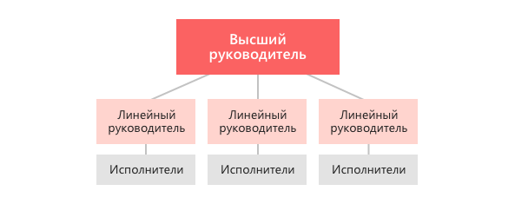
Преимущества:
- Самый простой вид организационной структуры.
- В результате жесткого управления формируется жесткая дисциплина.
- Быстрые решения приводят к быстрым и эффективным действиям.
- В структурах власти и ответственности существует ясность.
- Поскольку контроль лежит на одном начальнике, в ряде случаев он может проявлять гибкость.
- Есть хорошие перспективы карьерного роста у людей, которые выполняют работу качественно.
Недостатки:
- Есть возможности оказывать влияние на начальника отдела.
- Постоянная проблема — отсутствие специализации.
- Начальник отдела может быть перегружен работой.
- Коммуникации осуществляются только сверху вниз.
- Начальник, обладающий властью, может неправильно использовать ее для своей выгоды.
- Решения принимаются одним человеком.

Линейно-штабная организация
Такая структура характеризуется наличием линейных руководителей и подразделений, которые по факту не имеют права принятия решений. Главная их задача — оказывать помощь линейному менеджеру в выполнении отдельных функций управления. Процесс принятия решений в такой структуре медленнее.
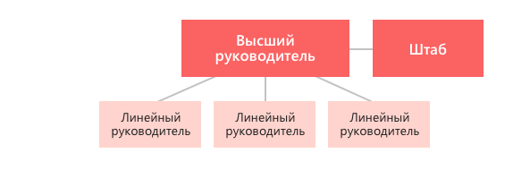
Преимущества:
- Позволяет сотрудникам быстро выполнять задачи.
- Помогает сотрудникам брать на себя ответственные функции и специализироваться на конкретных функциях.
- Помогает линейным руководителям сконцентрироваться на определенных задачах.
- При организационных изменениях минимален риск возникновения сопротивления.
- Сотрудники чувствуют, что их вклад оценен.
Недостатки:
- Среди сотрудников может возникать путаница.
- У сотрудников недостаточно знаний, чтобы ориентироваться на результат.
- Слишком много уровней иерархии.
- Сотрудники могут расходиться во мнениях, что замедляет работу.
- Более дорогостоящая структура, чем простая линейная организация, из-за наличия начальников подразделений.
- Решения могут приниматься слишком долго.

Функциональная структура
Этот вид организационной структуры классифицирует людей согласно функции, которую они выполняют в профессиональной жизни.
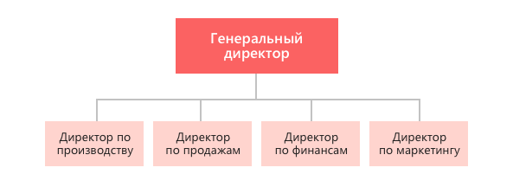
Преимущества:
- Высокая степень специализации.
- Ясный порядок подчиненности.
- Четкое понимание ответственности.
- Высокая эффективность и скорость.
- Отсутствие необходимости в дублировании работы.
- Все функции одинаково важны.
Недостатки:
- Коммуникация сталкивается с несколькими барьерами.
- В центре внимания находятся люди, а не организация.
- Решения, принятые единственным человеком, могут не всегда идти на пользу организации.
- По мере роста компании становится труднее осуществлять контроль над действиями внутри нее.
- Отсутствие командной работы между различными отделами или единицами.
- Поскольку все функции отделены, сотрудники могут не знать о том, что творится у коллег.
Оборотные средства — это совокупность предметов труда, находящихся в постоянном обороте и являющихся наиболее подвижной частью активов предприятия. Материально-вещественным выражением большей части оборотных средств являются: исходное сырье, основные и вспомогательные материалы, топливо, энергия, полуфабрикаты, незавершенное производство, комплектующие изделия, готовая продукция, денежные средства и др.
- Оборотные средства отличаются от основных фондов:
- - во-первых, они передают готовому продукту свои свойства, образуют новые, способствуют протеканию производственного процесса;
- - во-вторых, участвуют в процессе производства продукции однократно, полностью изменяя свою первоначальную форму и состав;
- - в-третьих, переносят свою стоимость на стоимость готовой продукции полностью и одномоментно (в течение одного цикла производства).
- Оборотные средства в процессе производства совершают постоянный кругооборот, который включает в себя определенные этапы.
- Приобретение. На данном этапе за счет денежных средств покупаются предметы труда, необходимые для организации производства. На этой стадии денежная форма оборотных средств сменяется товарной. Денежные средства переходят из сферы обращения в сферу производства.
- Производство. На этом этапе приобретенные оборотные фонды направляются непосредственно в процесс производства, где существуют вначале в виде незавершенного производства и полуфабрикатов, а затем в форме готовой продукции.
- Реализация готовой продукции. На данной стадии оборотные фонды из сферы производства переходят в сферу обращения, выступая в виде готовой продукции на складе, продукции, отгруженной потребителям, и в форме денег.
- Завершение кругооборота оборотных средств означает не только окончание процесса производства продукции, но и начало ее реализации. В данном случае производственная форма оборотных средств сменяется денежной. Полученные денежные средства вновь используются для приобретения оборотных фондов и запуска их в производство, таким образом начинается новый кругооборот и так происходит постоянно, пока работает предприятие.
- Время, в течение которого оборотные средства совершают полный кругооборот, т.е. проходят все три выше названные стадии, называется периодом обращения оборотных средств, или продолжительностью их одного оборота.

